1. Le commerçant et l’artisan

*INTRODUCTION*

1. Définitions.

- Droit commercial : ensemble des règles de droit privé applicables aux commerçants et aux actes de commerce (droit professionnel, pratiques d’opérations commerciales : droit des actes de commerce) ;

- ne recoupe pas l'ensemble de l'activité économique (EX. non lucrative, agriculture, artisanat, professions libérales, toutes des activités civiles).

- Commerçant : personne physique (entrepreneur individuel) ou personne morale (EX. société commerciale).

1. Domaine du droit et sources.

– droit commercial, branche du droit privé basée sur le droit des obligations et relevant de mécanismes juridiques propres en raison de la sécurité et de la rapidité des affaires.

- devient droit des affaires : matières du droit applicables aux entreprises (*fiscal, pénal,* concurrence et sociétés), séparant le domaine professionnel (de plus en plus de règles s’y appliquent), du non professionnel.

- sources du droit des affaires (origines dans l’Ancien droit) basées sur le principe de la liberté du commerce et de l’industrie et fondée sur le Code de commerce (1807-loi commerciale).

1. Période contemporaine, trois caractéristiques :.

* modernisation (mutations économiques et *perfectionnement des techniques* *juridiques) ;*
* éclatement (nombreux textes, également hors Code de commerce et multiples réformes : droits spécialisés et autonomes) ;
* publicisation (marqué encore parfois par l'interventionnisme économique de l'État).

1. Tendance de l’évolution : .

* loi nationale devenant discrète sous l’influence du droit européen (UE),
* vers un assouplissement des règles commerciales tout en continuant à
* contrôler les bonnes pratiques professionnelles au nom de l'intérêt général, et
* en encourageant l'initiative économique.

1. Toujours actives :

* la coutume (usages locaux et professionnels),
* la jurisprudence (chambre commerciale de la Cour de cassation. Décisions des cour d’appel et des tribunaux de commerce et/ou tribunaux des affaires économiques ; interprétation des textes et création de règles),
* la doctrine (règles inspirées souvent des nécessités de la pratique).

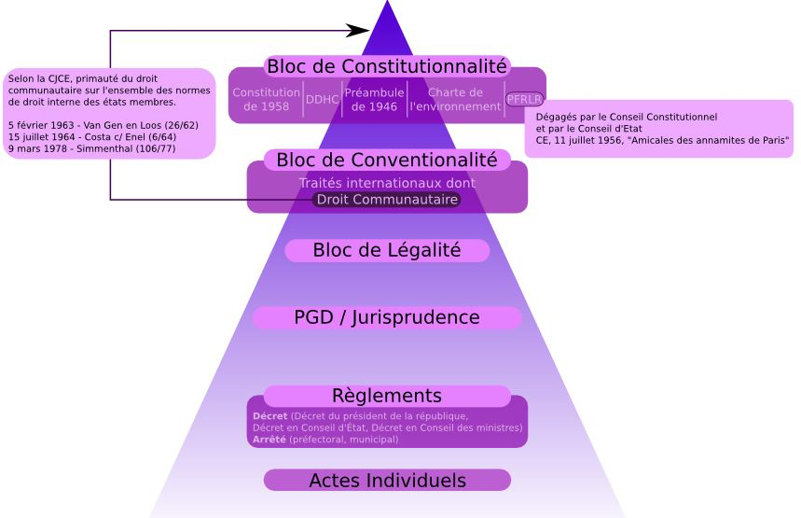

# HIÉRARCHIE DES NORMES

Pyramide du Conseil de l’Europe (5%) Pyramide de l’Union européenne (70% du Droit)

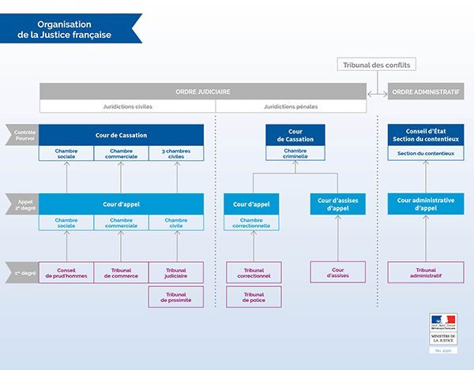

**LE COMMERCANT ET L’ARTISAN**

1. STATUT JURIDIQUE DU COMMERÇANT
   1. Conception objective du droit commercial :

1.1.1. Code de commerce, articles L. 110-1 et L. 110-2 : liste des actes de commerce établie indépendamment de la profession de leur auteur.

1.1.2. Code de commerce, article L. 121-1 : le commerçant exerce des actes de commerce et en fait sa profession habituelle.

Par principe, la nature des actes accomplis occupe donc la première place de la notion d'acte de commerce dépend

- tant l'acquisition (ou l’attribution) de la qualité de commerçant ;

- que l'application aux actes considérés d'un régime juridique spécifique, commercial par fondement.

1.2. Acquisition de la qualité de commerçant

Accéder au statut juridique de commerçant = garanti par le principe de la liberté d’entreprendre (et liberté d’exploiter = liberté du commerce et de l’industrie - décret d’Allarde, 1791-) :

« il sera libre à toute personne de faire tel négoce ou d’exercer telle profession, art ou métier qu’elle jugera bon ».

La liberté du commerçant = réalisation d’actes de commerce dans l’exercice d’une profession habituelle, toute personne ne pouvant pas cependant exercer le commerce ; également existent des interdictions et incompatibilités (limites). (C. com L123-1) personnes physiques et morales, en qualité de commerçant sont immatriculées au RCS (registre du commerce et des sociétés).

**CHAPITRE 1 L’activité du commerçant**

-Activité commerciale caractérisée par :

.la spéculation (lucrative) ;

.l’entremise (acte de commerce = intermédiaire dans la circulation des richesses) ;

.l'entreprise (organisation structurée agissant à titre professionnel).

-Préférable : viser précisément l'énumération légale des actes de commerce, afin de mieux étudier le régime juridique applicable à ces actes.

Section 1 Exercice d’actes de commerce Actes que « la loi répute actes de commerce ›› (L. 110-1 et L. 110-2) : actes de commerce par nature, actes de commerce par la forme et actes de commerce par accessoire (théorie de l’accessoire).

**§ 1 L’acte de commerce par nature, à distinguer de l’acte de commerce par la forme**

A/ Par nature

Liste de l'article L. 110-1 du code de commerce : ce texte recouvre un grand nombre d'activités diverses

1°) Actes de distribution :

* achat pour revendre (acte de commerce par excellence, le plus courant) dans le secteur du COMMERCE en général.
* achat de biens meubles (ou immeubles) pour les revendre en l’état = achat nécessairement réalisé dans l'intention de revendre (i.e., revente impliquée dans l'acquisition initiale, car l’acte d’achat, en soi, à l’origine est civil).

2°) Certaines activités de production et de transformation industrielle :

* Entreprise de manufacture (par un procédé matériel et (ou) technologique approprié = achat pour revendre après transformation.

3°) Certaines activités de services :

a) Intermédiation (commission, courtage, agence de gestion ou bureaux d’affaires) ;

b) Fourniture (très souvent de services mais également de biens) ; contrat de fourniture (dit « d’approvisionnement ») : contrat à exécution échelonnée, un fournisseur s'engageant à approvisionner son client en biens ou services pendant une certaine période ;

c) Finance. Opérations de banque, de change ou d’assurance ;

d) Transports (routier, ferroviaire, aérien ou maritime -L110-2-), sauf le caractère artisanal des mariniers et chauffeurs de taxi ;

e) DIVERS (ou autres) SERVICES :

* l’Entreprise de location de meubles, excluant la location d'immeubles (activité civile). Attention : hôtellerie (adjonction à la location d'immeuble d'une entreprise de location de meubles -lits, literie, etc.) = acte de commerce.
* Établissements de spectacles publics (commercialité de principe des spectacles « payants » y compris selon la jurisprudence, les spectacles sportifs organisés par des clubs de football ou autres sports.
* Salles des ventes et magasins généraux (entrepôts de marchandises pouvant être cédées ou mises en gage), pratiquant la vente aux enchères publiques de marchandises en gros ou d'objets usagés.

Deux Remarques :

1. **le cautionnement de dettes commerciales constitue, entre toutes personnes, un acte de commerce (C. com. art. L 110-1, 11o nouveau ;** Ord. 2021-1192 du 15-9-2021 :JO 16 texte no 19) *+ *Ajout des actes de commerce par l’objet ou par le but : sont commerciales les opérations**sur fonds de commerce (jurisprudence) ; de même la cession de parts ou d’actions de sociétés assurant au**cessionnaire le contrôle de la société est un acte de commerce* ;

2. Si, difficulté de qualification de l’acte de commerce, la loi (L. 110-1, 1° à 11° du Code de commerce) => présomption irréfragable de commercialité (dans la réalité on s’assure de deux conditions cumulatives :

**- spéculation** : est un acte de commerce par nature celui qui est orienté vers la réalisation d'un profit pécuniaire *-car les activités désintéressées* *ne sont pas commerciales, pas plus qu'un acte à titre gratuit n'est un acte de commerce-* ;

-**répétition des actes** : un acte isolé n'est jamais un acte de commerce s’il n’y a pas de répétition.

B/ *Actes de commerce* **par la forme**, la loi (L. 110-1 -10°) dispose de la :

1°- Lettre de change *(ou traite)* :

titre de paiement et de crédit par lequel le tireur donne l'ordre au tiré de payer au bénéficiaire une certaine somme à une certaine échéance ; réputée acte de commerce « entre toutes personnes ».

2°- Sociétés commerciales.

*Société = personne morale constituée « *par deux ou plusieurs personnes qui conviennent par un contrat d'affecter à une entreprise commune des biens ou leur industrie en vue de partager le bénéfice ou de profiter de l'économie qui pourra en résulter* » (C. civ., art. 1832).

*sociétés civiles ou commerciales selon leur objet mais/ou selon leur forme (C. civ., art. 1845 et C. com., art. L. 210-1, al. 1).

*Revêtent une nature commerciale par la forme toutes les sociétés qui, quelle que soit leur activité, empruntent une certaine forme juridique. (C. com ., L. 210-1)

« *Sont commerciales à raison de leur forme et quel que soit leur objet, les sociétés en nom collectif, les sociétés en commandite simple, les sociétés à responsabilité limitée et les sociétés par actions* » (sociétés anonymes, sociétés en commandite par actions et les sociétés par actions simplifiées, ainsi que les sociétés européennes).

AGRICOLE : gfa, earl, saaa,

*société personne morale « commerciale » a, de droit, la qualité de commerçant : actes accomplis sont donc en principe des actes de commerce relevant de la compétence du tribunal de commerce devenu en certains endroits le 1er janvier 2025 tribunal des activités économiques (TAE).

**§2 L’acte de commerce par accessoire *Ou Théorie de l'accessoire* *(« Accessorium sequitur principale »)***

l'accessoire suit le principal (accessorium sequitur principale) : adage soumettant une chose principale et une chose accessoire, au même régime juridique (crée un lien juridique faisant que la chose accessoire est le prolongement de la chose principale) => détermination subjective des actes de commerce (qualité de l'auteur de l'acte).

Théorie jouant dans les deux sens :

s'il est des actes de commerce par accessoire, il existe aussi, symétriquement, des actes civils par accessoire.

Définition. Actes présentant une nature civile, accomplis par un commerçant, personne physique ou personne morale, dans l'exercice de son commerce et pour les besoins de ce commerce = actes de commerce.

A/ Conditions relatives à l’acte lui-même : réalisation d’un acte civil par nature (ou, si commercial, fait par un non commerçant ou fait par un c

lB/ Condition relative à l’auteur de l’acte : accompli par le commerçant pour les besoins de son commerce (et non pour satisfaire ses besoins personnels de consommateur).

*Remarque : inutile que les deux parties soient commerçantes ; l'une d'elles seulement l’est pour que l'acte soit, à son égard, commercial.* Il s’agit d'une

- présomption simple en droit (jurisprudence) : *tous les actes accomplis par un commerçant sont présumés l'avoir été dans l'exercice et pour les besoins du commerce ;

*possible de démontrer que l'acte, étranger au commerce de son auteur, ne constitue pas un acte de commerce (preuve contraire admise).

- Théorie applicable à tous les actes juridiques (contrats passés par le commerçant pour les besoins de son commerce *-EX. contrat de travail ou contrat de bail, contrats d'assurance ou de transport conclus pour les* *besoins de l'activité commerciale*, …), comme aux faits juridiques (délits et quasi-délits -EX. la concurrence déloyale-).

- INVERSEMENT, actes civils par accessoire (jurisprudence) : théorie de l'accessoire appliquée à l’acte de commerce par nature réalisé dans l’exercice d’une profession civile et pour les besoins de cette profession

*[EX. agriculteurs ou artisans conduits, dans l'exercice de leur profession civile, à acheter la matière première qu'ils revendent après l'avoir cultivée ou façonnée : l'achat pour revendre n'est que le prolongement nécessaire d'une activité civile et ne constitue pas finalement un acte de commerce, mais devient un acte civil par accessoire]*.

**Acte de commerce par accessoireACTE CIVIL PAR ACCESSOIRE**

**Section 2. De manière personnelle et indépendante**

Commerçant a une activité commerciale pour son propre compte (à « ses risques et périls ») :

*Personnellement :

- exécution personnelle des actes de commerce par une personne physique ou une personne morale ;

- en tous cas, action personnelle du commerçant l’engageant pour les actes de commerce passés sur son propre patrimoine ;

*Indépendance de l’activité commerciale : commerçant subissant les conséquences (positives comme négatives) des actes de commerce sur son patrimoine : gains personnels en bénéfices de l’activité commerciale ou risques de l’activité (pertes) *(EX. en dehors du cas de la personne morale, cas du commerçant personne physique débiteur, directement exposé à subir les poursuites des créanciers de l’activité commerciale sur son* *patrimoine personnel)*.

**Section 3. A titre de profession habituelle**

*Condition posée par l'article L. 121-1 du Code de commerce : actes de commerce exercés à titre de profession habituelle.*

**§1 Habituellement** : l’habitude impose une répétition d'actes de commerce *par nature*, induisant la présence d’une activité entrepreneuriale.

**§2 Professionnellement** *profession : activité destinée à procurer à son auteur des ressources financières supposant l'intention d’en tirer des revenus (ou profit) et d'en vivre au moins pour partie ; *profession exercée à titre principal et personnel.

Définition d’une association : une association est une personne morale regroupant deux ou

plusieurs personnes et dont l’objectif est normalement non lucratif (ne fait pas de bénéfice).

C’est la Loi du 1er juillet 1901 qui a établi le statut des associations en France (ex : partis

politiques, les syndicats, les lieux de culte, associations sportives …).

Définition d’un commerçant :

C’est à l’article L121-1 du Code de commerce que le commerçant est défini.

Les commerçants par la forme : Personne bénéficiant de la qualité de commerçant en raison de sa structure. Définition donnée par l'article 210-1 : « Le caractère commercial d'une société est déterminé par sa forme ou par son objet.

Sont commerciales à raison de leur forme et quel que soit leur objet, les sociétés en nom collectif, les sociétés en commandite simple, les sociétés à responsabilité limitée (EURL) et les sociétés par actions (SA / SASU/SAS) ».

*CONSEQUENCES*

**Article L721-3 :**

Les tribunaux de commerce connaissent :

1° Des contestations relatives aux engagements entre commerçants, entre artisans, entre établissements de crédit, entre sociétés de financement ou entre eux ;

2° De celles relatives aux sociétés commerciales ;

3° De celles relatives aux actes de commerce entre toutes personnes.

Toutefois, les parties peuvent, au moment où elles contractent, convenir de soumettre à l'arbitrage les contestations ci-dessus énumérées. Par exception, lorsque le cautionnement d'une dette commerciale n'a pas été souscrit dans le cadre de l'activité professionnelle de la caution, la clause compromissoire ne peut être opposée à celle-ci.

**Du 1er janvier 2025 au 31 décembre 2028, 12 tribunaux de commerce sont renommés tribunaux des activités économiques.**

Devant le tribunal des activités économiques (TAE), vous pouvez engager à partir du 1er janvier 2025 toute procédure amiable et collective relevant habituellement du tribunal de commerce ou du tribunal judiciaire :

* Procédure amiable et règlement amiable agricole
* Procédure de sauvegarde
* Procédure de traitement de sortie de crise
* Procédure de redressement judiciaire
* Procédure de liquidation judiciaire
* Actions et contestations relatives aux baux commerciaux nées de la procédure collective et présentant avec celle-ci des liens de connexité suffisants

Les 12 TAE créés sont les suivants : Avignon (compétent également pour le ressort du tribunal judiciaire de Carpentras), Auxerre, Le Havre, Le Mans, Limoges, Lyon, Marseille, Nancy, **Nanterre, Paris**, Saint-Brieuc et **Versailles.**

EXEMPLE : ACTE ENTRE UNE ASSOCIATION ET UNE SA

Si l’association est commerçante comme la SA est commerçante, il y a donc acte de commerce. Le tribunal compétent est le Tribunal du commerce.

*L’association est malgré tout resté une personne MORALE civile :*

L’acte est mixte, le tribunal de commerce devenu en certains endroits le 1er janvier 2025 tribunal des activités économiques (TAE) n’est pas compétent car le demandeur est commerçant et le défendeur est civil mais le tribunal compétent est le tribunal judiciaire.

**III- La preuve :**

De manière commune, selon l’article 1353 du code civil :

« Celui qui réclame l'exécution d'une obligation doit la prouver.

Réciproquement, celui qui se prétend libéré doit justifier le paiement ou le fait qui a produit l'extinction de son obligation ».

**En matière commerciale**, la preuve est libre.

**Art. L. 110-3** du code de commerce :   A l'égard des commerçants, les actes de commerce peuvent se prouver par tous moyens à moins qu'il n'en soit autrement disposé par la loi.

**En matière civile**

**Article 1359**

L'acte juridique portant sur une somme ou une valeur excédant un montant fixé par décret doit être prouvé par écrit sous signature privée ou authentique.

Il ne peut être **prouvé outre ou contre** un écrit établissant un acte juridique, même si la somme ou la valeur n'excède pas ce montant, que par un autre écrit sous signature privée ou authentique.

Celui dont la créance excède le seuil mentionné au premier alinéa ne peut pas être dispensé de la preuve par écrit en restreignant sa demande.

DEUX EXCEPTIONS :

* + L’impossibilité morale ou matérielle de se procurer un écrit (C. civ., art 1360) ;
  + Le Commencement de preuve par écrit (C. civ ., art 1361)

EXEMPLE

*L’association est un commerçant* : C’est un acte de commerce entre deux commerçants. La preuve est libre quel que soit le montant, nous pouvons prouver l’existence du contrat par tout moyen, y compris par deux témoins.

*L’association reste civile* : Acte mixte : La preuve n’est pas libre, il faut une preuve écrite car l’acte porte sur un bien qui a une valeur supérieure à 1500€. La preuve du contrat est impossible par deux témoins.